

RG-PRE-02-03
VERSIÓN 7
Colegio “Villa de las Flores” S.C.
“Ofreciendo una formación integral para toda la vida”
www.cvf.edu.mx

PLANO DIDÁCTICO/NOTA TÉCNICA
NIVEL: PREESCOLAR
C.E. 2024 - 2025
CAMPO FORMATIVO: LENGUAJES.
FECHA: 2 de septiembre del 2024
GRADO: 1° GRUPO: “A”
1.- NOMBRE DEL PROFESOR: MARIA FERNANDA BERNAL LÓPEZ
2.- ASIGNATURA: LENGUAJE
3.- TRIMESTRE: 1RO
4.- SEMANA: DEL 2 DE SEP AL 6 DE SEP
5.- TIEMPO: 25 MIN
6.- TEMA: RECONOZCO MI NOMBRE
7.- PROPOSITO:
8.- CONTENIDOS: INTEGRACIÓN
9.- PDA: COMUNICACIÓN DE NECESIDADES, EMOCIONES, GUSTOS, IDEAS Y SABERES, A TRAVÉS DE LOS DIVERSOS LENGUAJES, DESDE UNA PERSPECTIVA COMUNITARIA.
10.- EJE ARTICULADOR: INCLUSIÓN (X), PENSAMIENTO CRÍTICO ( ), INTERCULTURALIDAD CRITICA ( ), IGUALDAD DE GÉNERO ( ), VIDA SALUDABLE ( ), APROPIACIÓN DE LAS CULTURAS A TRAVÉS DE LA LECTURA Y LA ESCRITURA ( ), ARTES Y EXPERIENCIAS ESTÉTICAS ( ).
11.- METODOLOGIA: APRENDIZAJE BASADO EN PROBLEMAS (X), STEM ( ), APRENDIZAJE BASADO EN PROYECTOS ( ), APRENDIZAJE DE SERVICIO ( ).
12.- RECURSOS: EXPLICACIÓN DOCENTE
13.- MATERIALES: PAPEL CREPE Y CRAYOLAS
14.- INICIO:
Practicaremos de forma oral el nombre del alumno y con ayuda del pizarrón le mostremos su nombre para lograr un mejor reconocimiento.
15.- DESARROLLO:
Una vez que el alumno este familiarizado con el tema, en su cuaderno estará marcado su nombre con letras grandes de tal manera que pueda tener una buena visualización de este. Posterior a eso con ayuda de crayolas de diferentes vamos a “engordar” cada una de las letras, posterior a eso le pegara bolitas de papel crepe de color rosa.
16.- CIERRE:
Actividad y Tipo de organización: Individual (X) Equipo ( ) Grupal ( )
Con ayuda de recortes de cada letra formaremos el nombre del alumno para reforzar el tema.
17.- EVALUACIÓN: Autoevaluación ( ) Coevaluación ( ) Heteroevaluación (X)
Se tomará en cuenta el desarrollo en el lenguaje oral y su integración para seguir trabajando en sus habilidades para futuras áreas.
18.- TAREA:
No hay tarea por semanas de diagnóstico.

RG-PRE-02-03
VERSIÓN 7
Colegio “Villa de las Flores” S.C.
“Ofreciendo una formación integral para toda la vida”
www.cvf.edu.mx

PLANO DIDÁCTICO/NOTA TÉCNICA
NIVEL: PREESCOLAR
C.E. 2024 - 2025
CAMPO FORMATIVO: SABERES Y PENSAMIENTO.
FECHA: 3 de septiembre del 2024
GRADO: 1° GRUPO: “A”
1.- NOMBRE DEL PROFESOR: MARIA FERNANDA BERNAL LÓPEZ
2.- ASIGNATURA: MATEMATICAS
3.- TRIMESTRE: 1RO
4.- SEMANA: DEL 2 DE SEP AL 6 DE SEP
5.- TIEMPO: 25 MIN
6.- TEMA: FIGURAS GEOMETRICAS
7.- PROPOSITO:
8.- CONTENIDOS: INTEGRACIÓN
9.- PDA: VISUALIZA ALGUNAS CARACTERÍSTICAS DE FORMAS EN OBJETOS COTIDIANOS Y LAS ASOCIA CON CUERPOS GEOMÉTRICOS Y LOS RECONOCE EN SU VIDA COTIDIANA.
10.- EJE ARTICULADOR: INCLUSIÓN (X), PENSAMIENTO CRÍTICO (X), INTERCULTURALIDAD CRITICA ( ), IGUALDAD DE GÉNERO ( ), VIDA SALUDABLE ( ), APROPIACIÓN DE LAS CULTURAS A TRAVÉS DE LA LECTURA Y LA ESCRITURA ( ), ARTES Y EXPERIENCIAS ESTÉTICAS ( ).
11.- METODOLOGIA: APRENDIZAJE BASADO EN PROBLEMAS (X), STEM ( ), APRENDIZAJE BASADO EN PROYECTOS ( ), APRENDIZAJE DE SERVICIO ( ).
12.- RECURSOS: EXPLICACIÓN DOCENTE
13.- MATERIALES: PAPEL CREPE Y CRAYOLAS
14.- INICIO:
Mostraremos y explicaremos la figura geométrica “cuadrado” esto será con ayuda de un video.
https://www.youtube.com/watch?v=A9UMce2aLq0
15.- DESARROLLO:
Una vez que se haya mostrado el video ya mencionado, se le brindará papel crepe al alumno y lo colocará en voleado alrededor del cuadrado.
16.- CIERRE:
Para reforzar el tema se le brindará al alumno recortes de objetos que seas cuadrados y los pegará uno a uno mencionando el nombre de cada objeto.
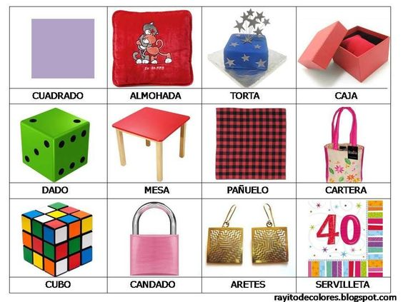
Actividad y Tipo de organización: Individual (X) Equipo ( ) Grupal ( )
Con ayuda de recortes de cada letra formaremos el nombre del alumno para reforzar el tema.
17.- EVALUACIÓN: Autoevaluación ( ) Coevaluación ( ) Heteroevaluación (X)
Se tomará en cuenta el desarrollo en el lenguaje oral y el reconocimiento de diversos objetos geométricos de su vida cotidiana.
18.- TAREA
No hay tarea por semanas de diagnóstico.

RG-PRE-02-03
VERSIÓN 7
Colegio “Villa de las Flores” S.C.
“Ofreciendo una formación integral para toda la vida”
www.cvf.edu.mx

PLANO DIDÁCTICO/NOTA TÉCNICA
NIVEL: PREESCOLAR
C.E. 2024 - 2025
CAMPO FORMATIVO: LENGUAJES.
FECHA: 3 de septiembre del 2024
GRADO: 1° GRUPO: “A”
1.- NOMBRE DEL PROFESOR: MARIA FERNANDA BERNAL LÓPEZ
2.- ASIGNATURA: ARTES Y GRAFOMOTRICIDAD
3.- TRIMESTRE: 1RO
4.- SEMANA: DEL 2 DE SEP AL 6 DE SEP
5.- TIEMPO: 25 MIN
6.- TEMA: TRAZOS LIBRES
7.- PROPOSITO: PREPARAR AL ALUMNO CON DIFERETENTES ACTIVIDADES DE MOTRICIDAD FINA PARA LOGRAR UN MEJOR AGARRE EN MATERIALES DE ESCRITURA.
8.- CONTENIDOS: INTEGRACIÓN
9.- PDA: ELABORA PRODUCCIONES GRÁFICAS COMO LINEAS SIGUIENDO UN PATRÓN DETERMINADO CON LA INTENCIÓN DE HACERCARLO A LA ESCRITURA BASICA.
10.- EJE ARTICULADOR: INCLUSIÓN (X), PENSAMIENTO CRÍTICO ( ), INTERCULTURALIDAD CRITICA ( ), IGUALDAD DE GÉNERO ( ), VIDA SALUDABLE ( ), APROPIACIÓN DE LAS CULTURAS A TRAVÉS DE LA LECTURA Y LA ESCRITURA (X), ARTES Y EXPERIENCIAS ESTÉTICAS (X).
11.- METODOLOGIA: APRENDIZAJE BASADO EN PROBLEMAS (X), STEM ( ), APRENDIZAJE BASADO EN PROYECTOS ( ), APRENDIZAJE DE SERVICIO ( ).
12.- RECURSOS: EXPLICACIÓN DOCENTE
13.- MATERIALES: PINTURA, CRAYOLAS Y PAPEL CREPE.
14.- INICIO:
Con ayuda de diferentes trayectos representados en hojas para que el alumno logre verlos de cerca.
15.- DESARROLLO:
Una vez que se haya mostrado cada trayecto con ayuda de su dedito marcaremos los trayectos para que el logre diferenciar uno de otro.
16.- CIERRE:
Para reforzar el tema se le brindará al alumno una hoja con diferentes trayectos los cuales tendrá que realizar con diferentes materiales y técnicas.
Actividad y Tipo de organización: Individual (X) Equipo ( ) Grupal ( )

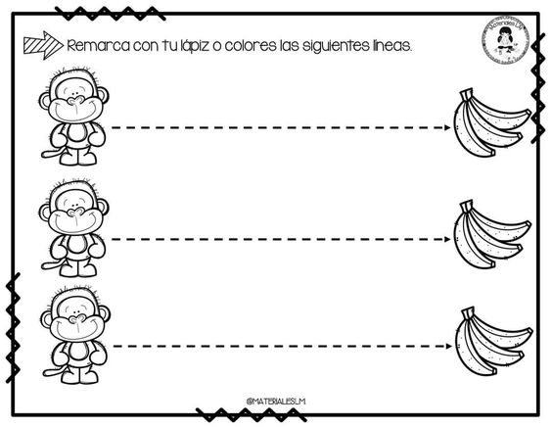

17.- EVALUACIÓN: Autoevaluación ( ) Coevaluación ( ) Heteroevaluación (X)
Se tomará en cuenta el desarrollo en el lenguaje oral y el reconocimiento de diversos objetos.
No hay tarea por semanas de diagnostico.
18.- TAREA
No hay tarea por semanas de diagnóstico.

RG-PRE-02-03
VERSIÓN 7
Colegio “Villa de las Flores” S.C.
“Ofreciendo una formación integral para toda la vida”
www.cvf.edu.mx

PLANO DIDÁCTICO/NOTA TÉCNICA
NIVEL: PREESCOLAR
C.E. 2024 - 2025
CAMPO FORMATIVO: DE LO HUMANO Y LO COMUNITARIO.
FECHA: 4 de septiembre del 2024
GRADO: 1° GRUPO: “A”
1.- NOMBRE DEL PROFESOR: MARIA FERNANDA BERNAL LÓPEZ
2.- ASIGNATURA: ARTES
3.- TRIMESTRE: 1RO
4.- SEMANA: DEL 2 DE SEP AL 6 DE SEP
5.- TIEMPO: 25 MIN
6.- TEMA: RECONOZCO MIS COSTUMBRES
7.- PROPOSITO: RECONOCE LAS COSTUMBRES FAMILIARES, LA PREPARACIÓN Y CONSUMO DE ALIMENTOS Y BEBIDAS.
8.- CONTENIDOS: INTEGRACIÓN
9.- PDA: COMUNICACIÓN DE NECESIDADES, EMOCIONES, GUSTOS, IDEAS Y SABERES, A TRAVÉS DE LOS DIVERSOS LENGUAJES, DESDE UNA PERSPECTIVA COMUNITARIA.
10.- EJE ARTICULADOR: INCLUSIÓN (X), PENSAMIENTO CRÍTICO ( ), INTERCULTURALIDAD CRITICA ( ), IGUALDAD DE GÉNERO ( ), VIDA SALUDABLE ( ), APROPIACIÓN DE LAS CULTURAS A TRAVÉS DE LA LECTURA Y LA ESCRITURA ( ), ARTES Y EXPERIENCIAS ESTÉTICAS ( ).
11.- METODOLOGIA: APRENDIZAJE BASADO EN PROBLEMAS (X), STEM ( ), APRENDIZAJE BASADO EN PROYECTOS ( ), APRENDIZAJE DE SERVICIO ( ).
12.- RECURSOS: EXPLICACIÓN DOCENTE
13.- MATERIALES: PINTURA, DIAMANTICA Y CRAYOLAS.
14.- INICIO:
Se le mostrará al alumno un video sobre el 16 de septiembre haciendo entender que él es mexicano y lo que no representa es la bandera mexicana.
https://www.youtube.com/watch?v=_9b8Z-5keiQ
15.- DESARROLLO:
Con ayuda de diferentes materiales de los colores de la bandera se le darán a conocer cada uno de ellos y el como van posicionados.
16.- CIERRE:
Para reforzar la actividad antes mencionada, se le dará al alumno el dibujo de nuestra bandera y con ayuda de pintura y su dedo índice colocará huellitas del color que corresponda. En el águila colocará diamantina dorada esparciéndola con sus deditos.

Actividad y Tipo de organización: Individual (X) Equipo ( ) Grupal ( )
Con ayuda de recortes de cada letra formaremos el nombre del alumno para reforzar el tema.
17.- EVALUACIÓN: Autoevaluación ( ) Coevaluación ( ) Heteroevaluación (X)
Se tomará en cuenta el desarrollo en el lenguaje oral y su integración para seguir trabajando en sus habilidades para futuras áreas.
18.- TAREA:
No hay tarea por semanas de diagnóstico.

RG-PRE-02-03
VERSIÓN 7
Colegio “Villa de las Flores” S.C.
“Ofreciendo una formación integral para toda la vida”
www.cvf.edu.mx

PLANO DIDÁCTICO/NOTA TÉCNICA
NIVEL: PREESCOLAR
C.E. 2024 - 2025
CAMPO FORMATIVO: LENGUAJES.
FECHA: 5 de septiembre del 2024
GRADO: 1° GRUPO: “A”
1.- NOMBRE DEL PROFESOR: MARIA FERNANDA BERNAL LÓPEZ
2.- ASIGNATURA: LENGUAJE
3.- TRIMESTRE: 1RO
4.- SEMANA: DEL 2 DE SEP AL 6 DE SEP
5.- TIEMPO: 25 MIN
6.- TEMA: LAS PARTES DE MI CARA
7.- PROPOSITO: DESCRIBE DIFERENTES OBJETOS Y LAS PARTES DE SU CUERPO, COMO LOS COLORES, TEXTURAS, TAMAÑOS, SONIDOS, POSTURAS, INSTRUMENTOS MUSICALES QUE RECONOCE, ENTRE OTROS ELEMENTOS.
8.- CONTENIDOS: INTEGRACIÓN
9.- PDA: COMUNICACIÓN DE NECESIDADES, EMOCIONES, GUSTOS, IDEAS Y SABERES, A TRAVÉS DE LOS DIVERSOS LENGUAJES, DESDE UNA PERSPECTIVA COMUNITARIA.
10.- EJE ARTICULADOR: INCLUSIÓN (X), PENSAMIENTO CRÍTICO ( ), INTERCULTURALIDAD CRITICA ( ), IGUALDAD DE GÉNERO ( ), VIDA SALUDABLE (X), APROPIACIÓN DE LAS CULTURAS A TRAVÉS DE LA LECTURA Y LA ESCRITURA ( ), ARTES Y EXPERIENCIAS ESTÉTICAS ( ).
11.- METODOLOGIA: APRENDIZAJE BASADO EN PROBLEMAS (X), STEM ( ), APRENDIZAJE BASADO EN PROYECTOS ( ), APRENDIZAJE DE SERVICIO ( ).
12.- RECURSOS: EXPLICACIÓN DOCENTE
13.- MATERIALES: TIJERAS Y PEGAMENTO
14.- INICIO:
Practicaremos de forma oral las partes de la cara esto será primero con ayuda de una canción y con señas para que el alumno logre identificar cada una de las partes de la cara.
https://www.youtube.com/watch?v=hAS73yUAvJI
15.- DESARROLLO:
Una vez que el alumno este familiarizado con el tema, en su cuadernos pegaremos cada parte de la cara haciendo énfasis en el nombre de cada parte.
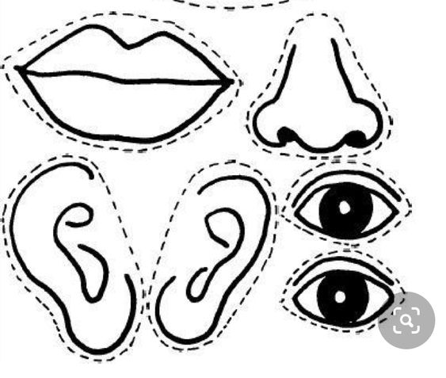
16.- CIERRE:
Para reforzar la actividad, se le dará la imagen de un rostro y las partes de este para que el alumno las coloque en el lugar que corresponde.
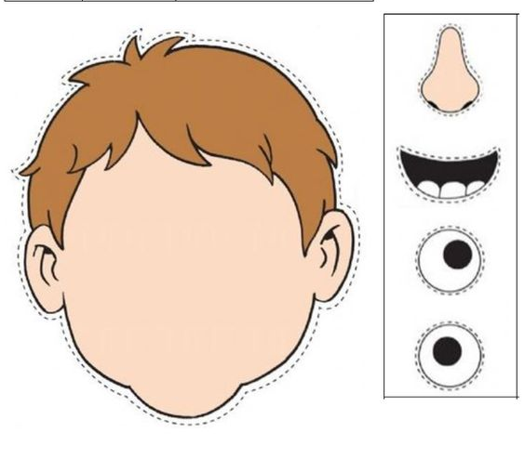

Actividad y Tipo de organización: Individual (X) Equipo ( ) Grupal ( )
Con ayuda de recortes de cada letra formaremos el nombre del alumno para reforzar el tema.
17.- EVALUACIÓN: Autoevaluación ( ) Coevaluación ( ) Heteroevaluación (X)
Se tomará en cuenta el desarrollo en el lenguaje oral y su integración para seguir trabajando en sus habilidades para futuras áreas.
18.- TAREA:
No hay tarea por semanas de diagnóstico.

RG-PRE-02-03
VERSIÓN 7
Colegio “Villa de las Flores” S.C.
“Ofreciendo una formación integral para toda la vida”
www.cvf.edu.mx

PLANO DIDÁCTICO/NOTA TÉCNICA
NIVEL: PREESCOLAR
C.E. 2024 - 2025
CAMPO FORMATIVO: SABERES Y PENSAMIENTO.
FECHA: 6 de septiembre del 2024
GRADO: 1° GRUPO: “A”
1.- NOMBRE DEL PROFESOR: MARIA FERNANDA BERNAL LÓPEZ
2.- ASIGNATURA: SABERES Y PENSAMIENTO CIENTIFICO/MATEMATICAS
3.- TRIMESTRE: 1RO
4.- SEMANA: DEL 2 DE SEP AL 6 DE SEP
5.- TIEMPO: 25 MIN
6.- TEMA: ROMPECABEZAS
7.- PROPOSITO: Identificar cada una de las partes de la imagen con ayuda de un modelo a seguir.
8.- CONTENIDOS: INTEGRACIÓN
9.- PDA: USA EL ESPACIO INMEDIATO AL DESPLAZARSE Y HACER RECORRIDOS EN LOS QUE UBICA, DE MANERA INTUITIVA, LA POSICIÓN DE OBJETOS Y PERSONAS, DE ACUERDO CON SUS POSIBILIDADES, CAPACIDADES Y EXPERIENCIAS Y RECONOCE ALGUNAS CARACTERÍSTICAS.
10.- EJE ARTICULADOR: INCLUSIÓN (X), PENSAMIENTO CRÍTICO (X), INTERCULTURALIDAD CRITICA ( ), IGUALDAD DE GÉNERO ( ), VIDA SALUDABLE ( ), APROPIACIÓN DE LAS CULTURAS A TRAVÉS DE LA LECTURA Y LA ESCRITURA ( ), ARTES Y EXPERIENCIAS ESTÉTICAS ( ).
11.- METODOLOGIA: APRENDIZAJE BASADO EN PROBLEMAS (X), STEM ( ), APRENDIZAJE BASADO EN PROYECTOS ( ), APRENDIZAJE DE SERVICIO ( ).
12.- RECURSOS: Interacción docente, rompecabezas
13.- MATERIALES: Rompecabezas y pegamento.
14.- INICIO:
Para iniciar se le presentarán diferentes rompecabezas al alumno, dando a conocer el como se conforma este material, dejando que el observe cada pieza y posterior a eso dejar que el intente armarlo.
15.- DESARROLLO:

Se le brindará su hoja del rompecabezas y con ayuda de la maestra recortará cada pieza. Una vez teniendo cada pieza se le pide al alumno que observe bien la imagen que tiene de muestra y que con su dedito señale cada parte que vea del rompecabezas, posterior a eso el alumno podrá comenzar a armar su material en orden.
16.- CIERRE:
Para finalizar el alumno se pondrá de pie y describirá cada parte del rompecabezas que armo.
Actividad y Tipo de organización: Individual (X) Equipo ( ) Grupal ( )

17.- EVALUACIÓN: Autoevaluación ( ) Coevaluación ( ) Heteroevaluación (X)
Se tomará en cuenta el desarrollo en el lenguaje oral y el reconocimiento de diversos objetos geométricos de su vida cotidiana.
18.- TAREA: No hay tarea por semanas de diagnóstico

